Trường Đại Học Trà Vinh
Trường Kĩ Thuật Và Công nghệ
Khoa Công Nghệ Thông Tin



NHẬP MÔN TRÍ TUỆ NHÂN TẠO
ÁP DỤNG HỌC TĂNG CƯỜNG VÀO ROBOT TỰ ĐỘNG
Nhóm sinh viên thực hiện:
- Lê Thái Hồ
- Thạch Ngọc Nhi
- Trần Trọng Nghĩa
GVHD:Đoàn Phước Miền

Trà Vinh, tháng 11 năm 2025
Trường Đại Học Trà Vinh
Trường Kĩ Thuật Và Công nghệ
Khoa công nghệ thông tin


NHẬP MÔN TRÍ TUỆ NHÂN TẠO
ÁP DỤNG HỌC TĂNG CƯỜNG VAO ROBOT TỰ ĐỘNG
GVHD:Đoàn Phước Miền
Nhóm sinh viên thực hiện:
- Lê Thái Hồ
- Thạch Ngọc Nhi
- Trần Trọng Nghĩa

Trà Vinh, tháng 11 năm 2025

Lời cảm ơn
Trước khi đi vào nội dung chính của đề tài, nhóm xin được gửi lời cảm ơn chân thành đến thầy Đoàn Phước Miền – người đã tận tình giảng dạy và truyền đạt những kiến thức quý báu trong suốt quá trình học tập. Những bài giảng và hướng dẫn của thầy đã đóng vai trò quan trọng trong việc định hướng tư duy, giúp nhóm hiểu rõ hơn về các khái niệm, thuật toán và phương pháp tiếp cận trong lĩnh vực trí tuệ nhân tạo và robot tự hành.
Nhờ nền tảng kiến thức được trang bị từ môn học, nhóm đã có thể vận dụng vào việc nghiên cứu và áp dụng học tăng cường (Reinforcement Learning) trong điều khiển robot tự động. Đề tài tập trung tìm hiểu cơ sở lý thuyết, các thuật toán học tăng cường tiêu biểu như Q-Learning và Deep Q-Network (DQN), đồng thời triển khai thử nghiệm mô hình giúp robot có thể tự học và tối ưu hóa hành vi trong môi trường mô phỏng.
Thông qua quá trình thực hiện, nhóm không chỉ củng cố được kiến thức lý thuyết mà còn tích lũy thêm nhiều kinh nghiệm trong việc phân tích, mô phỏng và đánh giá hiệu quả của các phương pháp học tăng cường. Một lần nữa, nhóm xin gửi lời cảm ơn sâu sắc đến thầy Đoàn Phước Miền đã luôn nhiệt tình hướng dẫn, hỗ trợ và góp ý quý báu trong suốt quá trình thực hiện đề tài. Nhóm hy vọng sẽ tiếp tục nhận được sự chỉ bảo tận tình của thầy trong những nghiên cứu tiếp theo.

Nhóm chúng em xin chân thành cảm ơn!

Nhận xét của giáo viên hướng dẫn

Mục lục
Lời cảm ơn 3
Nhận xét của giáo viên hướng dẫn 4
Mục lục 5
Danh mục hình ảnh và bảng biểu 7
TÓM TẮT BÁO CÁO ĐỀ TÀI 8
MỞ ĐẦU 9
1. Lý do chọn đề tài 9
2. Mục tiêu nghiên cứu 9
3. Phương pháp nghiên cứu 10
3.1. Nghiên cứu tài liệu 10
3.2. Thiết kế và phát triển chương trình 11
4. Đối tượng và phạm vi nghiên cứu 12
4.1. Đối tượng nghiên cứu 12
4.2. Phạm vi nghiên cứu 13
CHƯƠNG 1. TỔNG QUAN 14
1. Bối cảnh nghiên cứu 14
2. Tổng quan bài toán mô phỏng 14
3. Vấn đề cần giải quyết 15
CHƯƠNG 2. CƠ SỞ LÝ THUYẾT 17
1. Robot di động và bài toán điều hướng (Navigation Problem) 17
2. Học tăng cường trong robot di động (Reinforcement Learning – RL) 17
2.2. Khái niệm 17
2.3. Mô hình RL 18
2.4. Tại sao cần mô phỏng trước khi áp dụng RL? 18
2.5.Môi trường dạng lưới (Grid Environment) 19
2.6. Thuật toán BFS (Breadth-First Search) 19
2.7. Thư viện Pygame 20
2.8. Hệ thống obstacle trong robot di động 20
2.9. Cơ chế bắt – kéo (Pick & Tow Mechanism) 20
2.10. Tổng kết chương 21
CHƯƠNG 3. THỰC HIỆN NGHIÊN CỨU 22
1. Phân tích yêu cầu hệ thống 22
2. Thiết kế mô hình mô phỏng 22
3.2.1. Lớp LIBRABY 22
3.2.2. Lớp GRID 23
3.2.3. Lớp MAIN (hệ thống logic của tác nhân) 24
3.2.4. Hàm Setup_Circles() 25
3.2.5. Hàm Recalculate_Path(): Tính toán lại đường đi cho tác nhân Đỏ 28
3.2.6. Hàm BFS_internal() – Thuật toán tìm đường BFS 30
3.2.7. Logic di chuyển các tác nhân 33
3.2.8. Vòng lặp RUN – Vòng điều khiển chính 37
3. Quy trình thực hiện 41
CHƯƠNG 4. KẾT QUẢ THỰC NGHIỆM 42
1. Giao diện mô phỏng 42
2. Kết quả hành vi của tác nhân 42
4.1. Hành vi của tác nhân Xanh 42
4.2. Hành vi của tác nhân Đỏ 42
4.3. Đánh giá chất lượng mô phỏng 42
4.4. Hạn chế 43
CHƯƠNG 5. KẾT LUẬN VÀ HƯỚNG PHÁT TRIỂN 44
1. Kết luận 44
2. Hướng phát triển 44

Danh mục hình ảnh và bảng biểu
Bảng 2.1. So sánh yêu cầu RL và môi trường grid 18
Hình 3. 1. Mã nguồn lớp LIBRABY 23
Hình 3. 2. Mã nguồn lớp GRID 24
Hình 3. 3. Mã nguồn hàm khởi tạo lớp main 25
Hình 3. 4. Hàm setup_circles 28
Hình 3. 5. Hàm recalculate_path 30
Bảng 2.2.Giá trị và ý nghĩa của tham số 31
Hình 3. 6. Hàm BFS_internal 33
Hình 3. 7. Hàm Move_Blue_Circle 35
Hình 3.7.2. Hàm move_red_circle 36
Hình 3.7.3. Hàm tow_blue_circle 37
Hình 3.8. Vòng lặp RUN 40

TÓM TẮT BÁO CÁO ĐỀ TÀI
Đề tài “Áp dụng học tăng cường vào robot di động thông qua mô phỏng tác vụ truy đuổi và kéo đối tượng trên môi trường lưới” tập trung phát triển một hệ thống mô phỏng giúp đánh giá hành vi của tác nhân trong không gian hai chiều có vật cản. Ứng dụng được xây dựng bằng thư viện Pygame, mô phỏng hai tác nhân chính: tác nhân Xanh di chuyển ngẫu nhiên và tác nhân Đỏ thực hiện nhiệm vụ rượt đuổi – bắt – kéo Xanh về vị trí mục tiêu.
Mục tiêu của đề tài là xây dựng nền tảng mô phỏng vững chắc để nghiên cứu các thuật toán điều khiển trong robot di động, tạo tiền đề cho việc tích hợp các mô hình học tăng cường (Reinforcement Learning) trong tương lai. Hệ thống sử dụng thuật toán tìm đường BFS để giúp tác nhân Đỏ xác định lộ trình tối ưu, đồng thời sinh bản đồ và vật cản ngẫu nhiên nhưng vẫn đảm bảo tính kết nối của môi trường.
Phương pháp thực hiện bao gồm: phân tích yêu cầu mô phỏng, thiết kế cấu trúc lớp, xây dựng môi trường lưới, lập trình hành vi tác nhân và triển khai logic chase–tow theo thời gian thực. Kết quả mô phỏng cho thấy hệ thống vận hành ổn định, tái hiện chính xác các bước rượt đuổi, bắt và kéo đối tượng đến đích.
Đề tài không chỉ mang ý nghĩa kỹ thuật trong việc phát triển thuật toán và mô phỏng robot di động, mà còn có giá trị ứng dụng trong giảng dạy và nghiên cứu trí tuệ nhân tạo. Đây là cơ sở quan trọng để mở rộng sang các thuật toán học tăng cường như Q-learning, SARSA hay DQN trong các nghiên cứu tiếp theo.

MỞ ĐẦU

1. Lý do chọn đề tài
Trong lĩnh vực mô phỏng và lập trình điều khiển tác nhân, các hệ thống mô phỏng tương tác đơn giản đóng vai trò quan trọng trong việc minh họa thuật toán, hành vi và xử lý tình huống của robot hoặc tác nhân di động.
Đặc biệt, mô phỏng các tình huống đuổi bắt, né tránh vật cản và điều hướng trong môi trường lưới được ứng dụng nhiều trong:
- robot di động,
- mô phỏng trí tuệ nhân tạo,
- các bài toán điều hướng tự động,
- lập trình game.
Từ nhu cầu đó, đề tài “Áp dụng học tăng cường vào robot di động” được triển khai thông qua một mô phỏng thực nghiệm bằng Pygame.
Mặc dù chưa sử dụng mô hình học tăng cường, mô phỏng giúp xây dựng nền tảng về:
- môi trường lưới,
- cách robot di chuyển và tương tác,
- thuật toán tìm đường BFS,
- kiểm tra va chạm và dẫn dắt tác nhân.
Mô phỏng Đỏ – Xanh – Nâu là bước đầu giúp hiểu rõ các vấn đề cốt lõi trong điều hướng robot trước khi tích hợp các thuật toán AI phức tạp hơn.

2. Mục tiêu nghiên cứu
Mục tiêu của đề tài tập trung vào việc xây dựng một mô phỏng môi trường lưới (grid-based simulation) nhằm tái hiện hành vi của tác nhân trong không gian 2D, làm nền tảng cho các nghiên cứu sâu hơn về robot di động và các phương pháp học tăng cường (Reinforcement Learning).
Các mục tiêu cụ thể bao gồm:
(1) Xây dựng môi trường mô phỏng dạng lưới bằng thư viện Pygame:
- Tạo không gian dưới dạng ô vuông 40×40 pixel.
- Thiết kế hệ thống hiển thị trực quan, hoạt động thời gian thực.
(2) Phát triển hai tác nhân với hành vi khác nhau:
- Tác nhân Xanh: di chuyển ngẫu nhiên trong môi trường.
- Tác nhân Đỏ: tự động rượt đuổi Xanh bằng thuật toán BFS.
(3) Xây dựng cơ chế bắt – kéo – đưa về mục tiêu:
- Khi Đỏ bắt được Xanh, hệ thống chuyển sang chế độ kéo.
- Xanh được kéo về ô mục tiêu Nâu theo đường đi hợp lệ đã tính toán.
(4) Tạo hệ thống chướng ngại vật ngẫu nhiên nhưng đảm bảo tính kết nối
- Sinh obstacle tự động.
- Kiểm tra kết nối (connectivity) để đảm bảo Đỏ có thể:
  - Tiếp cận Xanh
  - Di chuyển đến vị trí cạnh mục tiêu Nâu
(5) Xây dựng nền tảng cho nghiên cứu học tăng cường (RL)
- Môi trường grid, tác nhân, mục tiêu và obstacle đều phù hợp để triển khai học tăng cường sau này.
- Mô phỏng hiện tại đóng vai trò “environment cơ bản”, giúp kiểm chứng hành vi robot di động trước khi áp dụng các thuật toán RL như Q-learning, SARSA hoặc Deep-Q Network.
(6) Hướng tới mô phỏng robot di động
- Tác nhân Đỏ và Xanh đóng vai trò tương tự robot di động đơn giản.
- Hành vi rượt đuổi và tránh vật cản là hai bài toán cơ bản trong robot navigation.
- Đây là bước tiền đề để mở rộng sang mô phỏng robot tự học trong môi trường phức tạp hơn.

3. Phương pháp nghiên cứu

3.1. Nghiên cứu tài liệu
Để đảm bảo tính chính xác và nền tảng lý thuyết vững chắc cho đề tài, nhóm tiến hành tham khảo và tổng hợp các tài liệu thuộc các lĩnh vực liên quan:
- Lý thuyết về mô phỏng tác nhân (Agent-based Simulation) trong môi trường 2D.
- Cấu trúc lưới (Grid Map) và ưu – nhược điểm của biểu diễn dạng ô trong robot di động.
- Thuật toán tìm đường BFS, bao gồm:
  - nguyên lý hoạt động,
  - độ phức tạp thời gian,
  - khả năng tìm đường ngắn nhất,
  - ứng dụng trong robot navigation.
- Mô phỏng giao diện đồ họa thời gian thực bằng thư viện Pygame, bao gồm:
  - xử lý sự kiện,
  - render khung hình,
  - cập nhật vị trí tác nhân,
  - đồng bộ xung nhịp thông qua FPS.
- Các tài liệu nền tảng về học tăng cường (Reinforcement Learning) để chuẩn bị cho việc mở rộng mô phỏng thành môi trường RL sau này.
Việc nghiên cứu lý thuyết giúp đảm bảo mô phỏng xây dựng đúng chuẩn mô hình robot di động, phù hợp khi tích hợp các thuật toán học tăng cường ở giai đoạn tiếp theo.

3.2. Thiết kế và phát triển chương trình
Quá trình xây dựng mô phỏng được thực hiện theo các bước:
• Thiết kế hệ thống mô phỏng
- Phân tích yêu cầu và chia chương trình thành các nhóm chức năng.
- Tổ chức chương trình thành ba lớp chính:
  - LIBRABY – quản lý cửa sổ, màu sắc và thông tin chuột.
  - GRID – tạo và hiển thị lưới bản đồ.
  - MAIN – điều khiển logic tác nhân, thuật toán tìm đường và xử lý trạng thái.
• Phát triển hành vi tác nhân
- Xây dựng tác nhân Xanh di chuyển ngẫu nhiên.
- Xây dựng tác nhân Đỏ rượt đuổi bằng BFS.
- Xây dựng cơ chế bắt – kéo – đưa về đích Nâu với quy tắc:
  - chỉ bắt khi hai vị trí trùng nhau,
  - khi bắt, cả hai chuyển sang chế độ kéo,
  - Đỏ kéo Xanh đến ô liền kề mục tiêu Nâu,
  - Xanh được thả vào vị trí mục tiêu.
• Xây dựng hệ thống chướng ngại vật
- Sinh ngẫu nhiên các obstacle theo tỷ lệ 20%.
- Kiểm tra kết nối (connectivity check) để đảm bảo:
  - Đỏ tiếp cận được Xanh,
  - Đỏ tiếp cận được ô cạnh Nâu,
  - bản đồ không bị khóa.
• Lập trình giao diện đồ họa thời gian thực
- Hiển thị lưới, tác nhân, chướng ngại vật, mục tiêu.
- Xử lý sự kiện click chuột để bật/tắt di chuyển tác nhân.
- Đảm bảo chuyển động mượt với clock và FPS cố định.
• Kiểm thử
- Kiểm thử từng module: di chuyển, BFS, kéo, obstacle.
- Kiểm thử nhiều bản đồ ngẫu nhiên để đảm bảo không lỗi logic.
- Tinh chỉnh tốc độ, thời gian phản hồi và độ ổn định.

4. Đối tượng và phạm vi nghiên cứu

4.1. Đối tượng nghiên cứu
Đề tài tập trung vào:
- Môi trường mô phỏng lưới 2D (grid-based).
- Hai tác nhân mô phỏng robot di động đơn giản:
  - Xanh: hành vi tự do, di chuyển ngẫu nhiên.
  - Đỏ: robot đuổi bắt theo BFS.
- Một mục tiêu cố định (ô Nâu) đóng vai trò điểm cần đưa vật thể đến.
- Thuật toán tìm đường BFS để mô phỏng hành vi điều hướng robot.
- Cơ chế kéo vật thể về đích — một nhiệm vụ thường gặp trong robot vận chuyển.

4.2. Phạm vi nghiên cứu
Giới hạn của đề tài nhằm đảm bảo tính tập trung:
- Không sử dụng trí tuệ nhân tạo nâng cao
(chưa tích hợp học tăng cường vào tác nhân, chỉ mô phỏng nền tảng).
- Không mô phỏng 3D, vật lý va chạm, trọng lực hoặc môi trường phức tạp.
- Không mở rộng sang nhiều robot hoặc bản đồ động
(chỉ duy trì 2 tác nhân và 1 mục tiêu cố định).
- Không tối ưu hóa cấu trúc dữ liệu nâng cao
(sử dụng BFS cơ bản phù hợp cho grid nhỏ – trung bình).
Mục tiêu của phạm vi này là tạo nền tảng đơn giản, ổn định, phù hợp để tích hợp học tăng cường ở giai đoạn sau.

CHƯƠNG 1. TỔNG QUAN

1. Bối cảnh nghiên cứu
Robot di động hiện nay đóng vai trò quan trọng trong nhiều lĩnh vực như tự động hóa kho hàng, robot dịch vụ, robot vận chuyển, robot tuần tra,… Một trong những yêu cầu cốt lõi đối với robot di động là khả năng di chuyển an toàn, tránh vật cản, tìm đường trong môi trường phức tạp và tương tác với các đối tượng trong môi trường.
Các mô hình mô phỏng là công cụ cần thiết để:
- thử nghiệm thuật toán điều hướng mà không cần robot thật,
- đánh giá chiến lược di chuyển,
- tạo môi trường huấn luyện cho các thuật toán học tăng cường (RL),
- giảm chi phí thí nghiệm và tránh rủi ro vật lý.
Trong bối cảnh đó, đề tài xây dựng một mô phỏng lưới 2D nhằm mô phỏng hành vi di chuyển và tương tác giữa các tác nhân (agents). Mô phỏng đóng vai trò như một “môi trường thử nghiệm” tiền đề để sau này tích hợp học tăng cường.

2. Tổng quan bài toán mô phỏng
Bài toán nghiên cứu tập trung xây dựng một môi trường lưới trong đó tồn tại:
- Tác nhân Xanh (Blue Agent)
→ di chuyển ngẫu nhiên, mô phỏng robot đang tuần tra hoặc roaming.
- Tác nhân Đỏ (Red Agent)
→ điều hướng bằng thuật toán BFS để truy đuổi Xanh.
- Mục tiêu Nâu (Target)
→ vị trí đích mà Đỏ phải kéo Xanh đến sau khi bắt được.
Môi trường được rải chướng ngại vật ngẫu nhiên, buộc robot Đỏ phải tìm đường tối ưu để:
- tiếp cận robot Xanh,
- kéo robot Xanh đến đích,
- tránh các vật cản theo quy tắc.
Toàn bộ quá trình mô phỏng phản ánh các vấn đề cốt lõi trong robot di động:
- điều hướng,
- tìm đường,
- tránh vật cản,
- kiểm tra kết nối bản đồ,
- xử lý trạng thái tác nhân.

3. Vấn đề cần giải quyết
Đề tài tập trung vào các câu hỏi kỹ thuật quan trọng:

1.3.1. Làm sao để tạo bản đồ lưới ngẫu nhiên nhưng vẫn đảm bảo tính khả thi?
- Mật độ vật cản cao có thể khiến robot không thể di chuyển.
- Cần kiểm tra kết nối giữa các điểm quan trọng (Xanh – Đỏ – Nâu).
- Đề tài sử dụng BFS để kiểm tra tính liên thông của bản đồ.

1.3.2. Tác nhân Đỏ tìm đường như thế nào?
- BFS được áp dụng để đảm bảo đường đi ngắn nhất trong môi trường lưới.
- Đỏ phải liên tục tính lại đường đi khi Xanh thay đổi vị trí.

1.3.3. Cơ chế bắt và kéo được mô phỏng ra sao?
- Khi Đỏ tiếp cận Xanh → chuyển sang trạng thái “Tow Mode”.
- Đỏ di chuyển trước, Xanh theo sau vị trí Đỏ vừa rời.
- Đỏ phải tìm một trong 4 ô lân cận của mục tiêu Nâu để tạo điểm tiếp cận hợp lệ.

1.3.4. Khi nào mô phỏng được xem là hoàn thành một vòng?
- Khi Xanh được kéo vào ô Nâu.
- Hệ thống tự reset và tạo màn chơi mới.

1.3.5. Mục đích của việc xây dựng mô phỏng (liên kết với học tăng cường)
Mặc dù phần cài đặt hiện tại chưa áp dụng RL, mô phỏng được xây dựng nhằm tạo môi trường phù hợp cho:
- thử nghiệm thuật toán điều hướng robot,
- tạo tập trải nghiệm (trajectories) để huấn luyện RL,
- thay thế BFS bằng A*, Q-Learning hoặc Deep Q-Learning trong tương lai,
- mô phỏng tình huống robot kéo vật thể — hành vi phổ biến trong robot kho vận.
Như vậy, mô phỏng đóng vai trò là “Environment” để các thuật toán RL trong tương lai có thể:
- học cách đuổi bắt tối ưu hơn,
- học cách tránh vật cản thông minh hơn,
- học chiến lược tiết kiệm bước di chuyển,
- học phản ứng với tác nhân khác.

1.3.5. Phạm vi và giới hạn
Phạm vi tập trung:
- môi trường lưới 2D,
- hai tác nhân với hành vi cố định,
- tìm đường bằng BFS,
- chướng ngại vật tĩnh,
- mô phỏng kéo đơn giản.
Giới hạn:
- không áp dụng RL trong phiên bản hiện tại,
- chưa mô phỏng nhiều tác nhân,
- chưa tích hợp cảm biến robot thực tế,
- không có bản đồ động.

CHƯƠNG 2. CƠ SỞ LÝ THUYẾT

1. Robot di động và bài toán điều hướng (Navigation Problem)
Robot di động (Mobile Robot) là loại robot có khả năng tự di chuyển trong môi trường. Nhiệm vụ cốt lõi của robot di động bao gồm:
- Nhận thức môi trường (perception)
- Tránh vật cản (obstacle avoidance)
- Tìm đường (pathfinding)
- Di chuyển đến mục tiêu (goal-reaching)
- Thực hiện tác vụ (kéo vật thể, vận chuyển)
Trong đề tài, robot được mô phỏng thành hai tác nhân:
- Robot Xanh (robot di chuyển tự do)
- Robot Đỏ (robot điều hướng theo thuật toán)
Ngoài ra còn có một điểm đích (Target) và hệ thống chướng ngại vật.
Môi trường này mô phỏng các tình huống thường gặp trong robot di động như:
- điều hướng trong không gian bị giới hạn,
- xử lý bản đồ rời rạc,
- tương tác nhiều tác nhân.

2. Học tăng cường trong robot di động (Reinforcement Learning – RL)

2.2. Khái niệm
Học tăng cường là một nhánh của trí tuệ nhân tạo, trong đó tác nhân (agent) học cách đưa ra hành động dựa trên:
- Trạng thái hiện tại
- Thưởng (reward)
- Phạt (penalty)
RL đặc biệt phù hợp cho robot di động vì robot phải:
- tự học cách di chuyển hiệu quả,
- tự tối ưu đường đi,
- xử lý chướng ngại vật tự nhiên,
- tương tác với nhiều tác nhân khác.

2.3. Mô hình RL
Bài toán RL được mô tả bởi 5 thành phần:
- State (S) – môi trường hiện tại
- Action (A) – hành động robot có thể thực hiện
- Reward (R) – phần thưởng nhận được sau hành động
- Policy (π) – chiến lược hành động
- Environment (E) – môi trường robot tương tác
Trong mô phỏng của chúng em, môi trường lưới chính là Environment, và sau này có thể dễ dàng tích hợp Q-learning hoặc Deep-Q-Learning vào vị trí tác nhân.

2.4. Tại sao cần mô phỏng trước khi áp dụng RL?
Học tăng cường cần:
- môi trường có trạng thái rõ ràng,
- nhiều vòng lặp liên tục,
- khả năng reset nhanh,
- hệ thống quan sát – hành động đơn giản.
Môi trường grid của chúng em đúng hoàn toàn với yêu cầu này:
Bảng 2.1. So sánh yêu cầu RL và môi trường grid
Yêu cầu của RL | Môi trường của bạn
Không gian rời rạc | Lưới 40x40
Nhiều trạng thái | Obstacle + 2 agent + target
Reset nhanh | Đã có reset tự động
Quan sát đơn giản | Tọa độ ô, vị trí agent
Tìm đường | BFS + trạng thái agent
→ Đây chính là nền tảng phù hợp để sau này áp dụng học tăng cường.

2.5.Môi trường dạng lưới (Grid Environment)

2.5.1. Ý nghĩa
Grid là cách biểu diễn phổ biến nhất cho robot di động vì:
- đơn giản.
- mô phỏng dễ.
- phù hợp cho RL.
- phù hợp cho BFS / A* / DQN.

2.5.2. Đặc điểm trong đề tài
- Ô lưới 40×40 pixel
- Di chuyển 4 hướng (Up – Down – Left – Right)
- Trạng thái rời rạc → thuận lợi cho RL

2.6. Thuật toán BFS (Breadth-First Search)

2.6.1. Lý thuyết
BFS tìm đường ngắn nhất trong không gian rời rạc không trọng số. BFS đặc biệt hữu ích cho robot di động vì:
- đảm bảo đường đi tối ưu,
- đơn giản,
- chi phí thấp,
- dễ cài đặt.

2.6.2. Vai trò trong mô phỏng
Trong đề tài, BFS được sử dụng để:
- giúp robot Đỏ đuổi bắt robot Xanh,
- đảm bảo hành vi điều hướng logic,
- kiểm tra tính kết nối của bản đồ khi tạo obstacle.
→ Trong tương lai, BFS có thể được thay thế bằng Q-learning hoặc A* để mô phỏng trí tuệ thật hơn.

2.7. Thư viện Pygame
Lý do chọn Pygame
- Cho phép mô phỏng 2D theo thời gian thực
- Dễ quản lý vòng lặp, FPS
- Thuận tiện hiển thị agent, obstacle, target
- Rất phù hợp để làm môi trường RL demo
Tính năng được sử dụng
- Hiển thị đồ họa 2D
- Bắt event chuột/phím
- Quản lý khung hình (Clock)
- Vẽ hình học (circle, rect, line)

2.8. Hệ thống obstacle trong robot di động
Hệ thống obstacle mô phỏng:
- tường,
- vật cản,
- khu vực không thể đi vào.
Trong robot thật, đây là bài toán tránh vật cản.
Trong mô phỏng:
- Obstacle sinh ngẫu nhiên 15–20%
- BFS kiểm tra tính liên thông bản đồ
- Nếu bản đồ không hợp lệ → tạo lại
Hệ thống này giúp mô phỏng robot trong môi trường thực tế hơn.

2.9. Cơ chế bắt – kéo (Pick & Tow Mechanism)
Cơ chế này mô phỏng tác vụ robot vận chuyển:
- Robot Đỏ định vị robot Xanh.
- Đuổi theo bằng BFS.
- Khi chạm → chuyển sang chế độ kéo.
- Robot Đỏ kéo robot Xanh về vị trí Nâu.
- Reset và chạy nhiệm vụ mới.
Đây là hành vi phổ biến trong robot kho vận hoặc robot logistics.

2.10. Tổng kết chương
Chương 2 đã trình bày:
- lý thuyết liên quan đến robot di động,
- học tăng cường và mô hình RL,
- môi trường lưới,
- BFS,
- cơ chế obstacle,
- thư viện Pygame.

CHƯƠNG 3. THỰC HIỆN NGHIÊN CỨU

1. Phân tích yêu cầu hệ thống
Để áp dụng các nguyên lý của học tăng cường vào mô phỏng robot di động, đề tài cần xây dựng một môi trường có thể mô phỏng được:
- Không gian làm việc dạng lưới (grid world).
- Robot di chuyển từng bước theo các hướng cơ bản.
- Các vật cản xuất hiện ngẫu nhiên nhưng không làm tắc bản đồ.
- Một tác vụ cụ thể để mô phỏng quá trình “ra quyết định” của robot: rượt đuổi – bắt – kéo vật thể về mục tiêu.
- Hệ thống hoạt động theo thời gian thực, dễ quan sát và đánh giá hành vi.
Hệ thống được thiết kế nhằm tái hiện bài toán tác nhân di động — vốn là nền tảng cho nhiều thuật toán trong học tăng cường (Reinforcement Learning).

2. Thiết kế mô hình mô phỏng
Hệ thống được xây dựng dựa trên ba thành phần chính:

3.2.1. Lớp LIBRABY
- Khởi tạo cửa sổ Pygame, kích thước toàn màn hình.
- Quản lý màu sắc và hệ thống hiển thị.
- Cung cấp công cụ hỗ trợ chung cho các lớp khác.
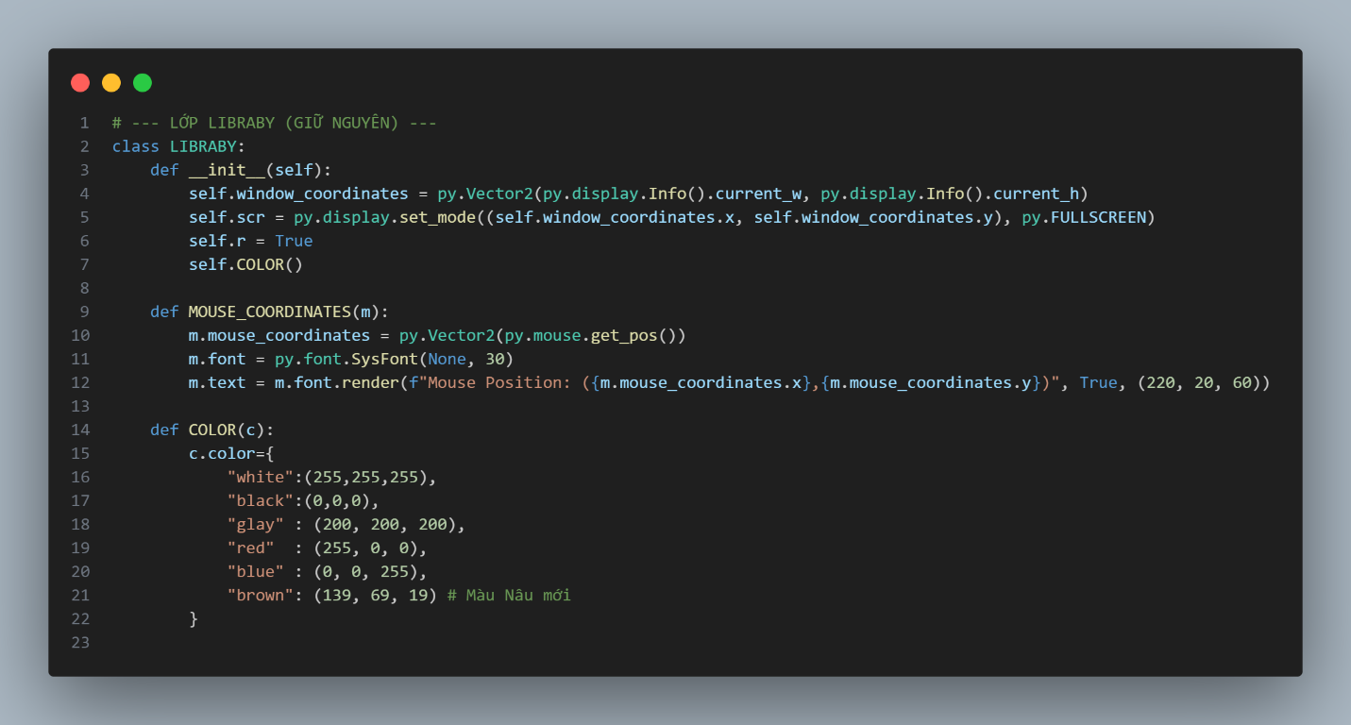
Hình 3. 1. Mã nguồn lớp LIBRABY

3.2.2. Lớp GRID
- Xây dựng môi trường dạng lưới.
- Tính toán số ô hàng–cột dựa vào kích thước cửa sổ.
- Vẽ grid, border và xác định toạ độ tâm từng ô.
- Sinh ngẫu nhiên các chướng ngại vật với mật độ 20% tổng số ô.
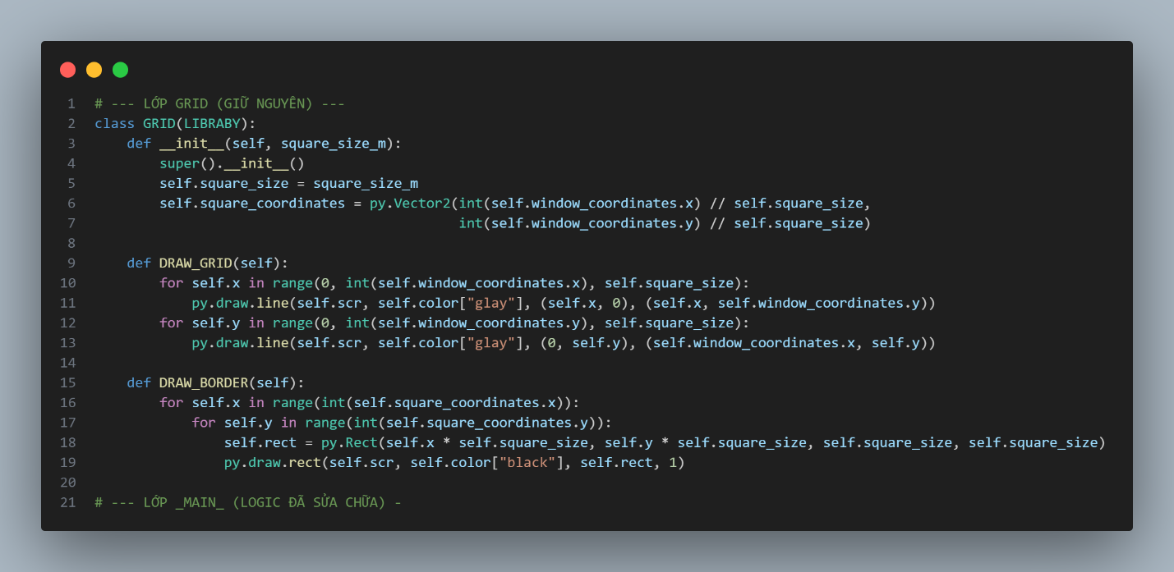
Hình 3. 2. Mã nguồn lớp GRID

3.2.3. Lớp MAIN (hệ thống logic của tác nhân)
Bao gồm:
- Khởi tạo tác nhân Xanh, Đỏ, và ô mục tiêu Nâu.
- Tính toán BFS để tìm đường tối ưu.
- Điều khiển chuyển động theo hai giai đoạn:
  - Chase: Đỏ rượt đuổi Xanh bằng đường đi BFS.
  - Tow: Sau khi chạm Xanh → Đỏ kéo Xanh đến ô cạnh mục tiêu Nâu.
- Kiểm tra kết nối bản đồ tránh trường hợp bế tắc.
- Xử lý ngẫu nhiên chuyển động của Xanh.
- Xử lý frame-time để đảm bảo hoạt động ổn định ở 30 FPS.

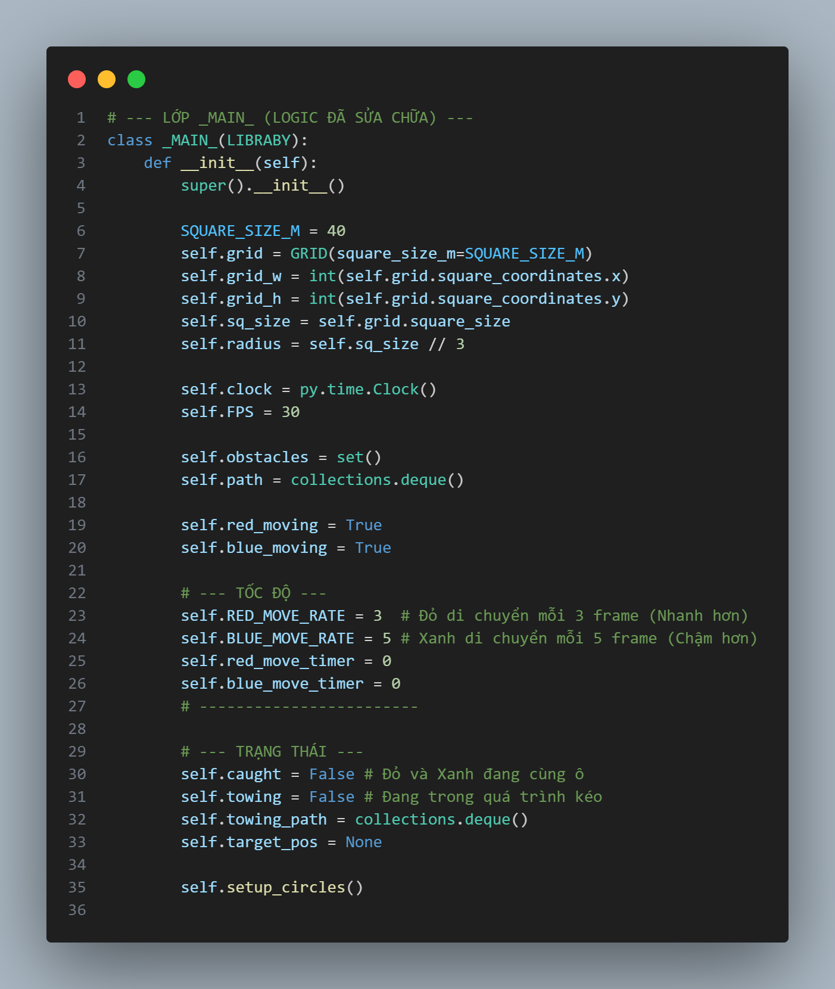
Hình 3. 3. Mã nguồn hàm khởi tạo lớp main

3.2.4. Hàm Setup_Circles()
Hàm setup_circles() chịu trách nhiệm khởi tạo toàn bộ trạng thái của môi trường mô phỏng, đảm bảo rằng tác nhân Đỏ, Xanh và ô mục tiêu Nâu được đặt trong một bản đồ hợp lệ, có đầy đủ chướng ngại vật nhưng vẫn đảm bảo có đường đi cho tác vụ rượt đuổi và kéo.
Hàm thực hiện các chức năng chính sau:
(1) Khởi tạo lại trạng thái mô phỏng
Mỗi lần bắt đầu một màn chơi mới, hàm sẽ reset các cấu trúc dữ liệu và biến trạng thái:
- Xóa danh sách vật cản (self.obstacles.clear()).
- Xóa đường đi rượt đuổi (self.path.clear()).
- Xóa đường đi kéo (self.towing_path.clear()).
- Reset cờ: caught = False, towing = False.
- Cho phép tác nhân di chuyển lại (red_moving = True, blue_moving = True).
- Reset bộ đếm tốc độ (red_move_timer = 0, blue_move_timer = 0).
Điều này đảm bảo rằng mỗi màn chơi luôn bắt đầu trong trạng thái sạch và độc lập.
(2) Tạo chướng ngại vật ngẫu nhiên
Hàm sinh ra tập vật cản chiếm khoảng 15% số lượng ô trong grid:
- Các ô này được chọn ngẫu nhiên trong phạm vi bản đồ.
- Mỗi chướng ngại vật được lưu dưới dạng tọa độ (x, y).
- Mật độ 15% giúp bản đồ khó vừa phải, vẫn đảm bảo khả năng tồn tại đường đi.
(3) Sinh ngẫu nhiên vị trí Xanh – Đỏ – Nâu
Hàm tiến hành chọn ngẫu nhiên:
- Vị trí tác nhân Xanh (self.blue_pos)
- Vị trí tác nhân Đỏ (self.red_pos)
- Vị trí ô mục tiêu Nâu (self.target_pos)
Và đảm bảo:
- Ba đối tượng không trùng vị trí.
- Không nằm lên chướng ngại vật.
Việc này được lặp lại cho đến khi chọn được bộ tọa độ hợp lệ.
(4) Kiểm tra tính kết nối của bản đồ
Đây là bước đặc biệt quan trọng và hoàn toàn đúng với code của bạn.
Hàm sử dụng BFS để xác minh:
- Tác nhân Đỏ có thể tìm được đường đến Xanh
(phục vụ chế độ rượt đuổi – chase).
- Đỏ có thể đến được một ô liền kề mục tiêu Nâu
(phục vụ chế độ kéo – tow).
Nếu một trong hai tuyến đường không tồn tại → bản đồ bị coi là không hợp lệ → hệ thống tạo lại bản đồ khác.
Code cho phép tối đa 100 lần thử, giúp đảm bảo luôn tìm được một bản đồ khả dụng.
(5) Kết thúc và tạo đường đi ban đầu
Khi một bản đồ hợp lệ được tạo:
- Hệ thống in ra số lần thử thành công.
- Gọi recalculate_path() để tính đường BFS rượt đuổi ban đầu cho tác nhân Đỏ.
Từ đây, mô phỏng bắt đầu hoạt động bình thường.
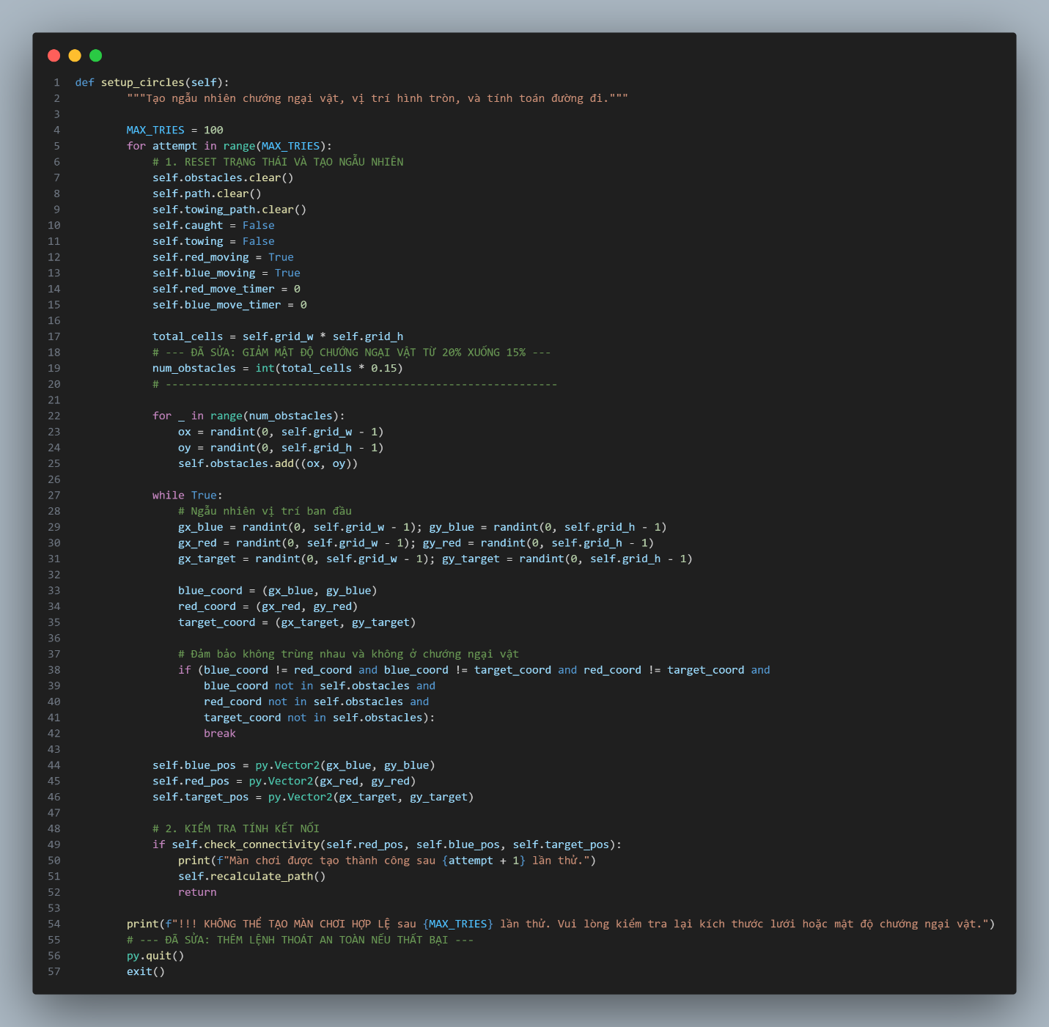
Hình 3. 4. Hàm setup_circles

3.2.5. Hàm Recalculate_Path(): Tính toán lại đường đi cho tác nhân Đỏ
Hàm recalculate_path() là thành phần trung tâm trong hệ thống điều hướng của tác nhân Đỏ. Hàm này chịu trách nhiệm tái tính toán đường đi ngắn nhất mỗi khi trạng thái môi trường thay đổi, chẳng hạn như khi tác nhân Xanh di chuyển hoặc khi tác nhân Đỏ chuyển sang chế độ kéo. Việc chia thành hai chế độ hoạt động giúp hệ thống duy trì hành vi hợp lý và chính xác trong mọi trường hợp.
Hàm hỗ trợ hai chế độ hoạt động:
(1) Chế độ “chase” – Đỏ rượt đuổi Xanh
Trong chế độ mặc định, tác nhân Đỏ di chuyển để bắt tác nhân Xanh. Lúc này:
- Điểm bắt đầu: vị trí hiện tại của Đỏ (self.red_pos)
- Điểm kết thúc: vị trí của Xanh (self.blue_pos)
- Ô Nâu (target) không bị cấm trong quá trình BFS
Hàm kiểm tra điều kiện:
if mode == 'chase' and self.red_moving and not self.towing:
→ Nghĩa là: Đỏ chỉ rượt đuổi khi đang được phép di chuyển và chưa bắt Xanh.
BFS sau đó được gọi để tạo mới đường đi:
self.path = self.bfs_internal(start, end, check_target_access=False)
Nếu Xanh thay đổi vị trí hoặc Đỏ chạm vào Xanh, đường đi sẽ được xóa và tính toán lại để đảm bảo Đỏ luôn truy đuổi hiệu quả nhất.
(2) Chế độ “tow” – Đỏ kéo Xanh về ô Nâu
Khi tác nhân Đỏ bắt được tác nhân Xanh (hai vị trí trùng nhau), hệ thống chuyển sang trạng thái kéo. Trong chế độ này:
- Đích đến không phải ô Nâu, mà là một ô liền kề Nâu hợp lệ.
- Đỏ không được phép bước vào ô Nâu trong quá trình kéo để tránh xung đột vị trí.
Hệ thống tìm ô cạnh Nâu gần Đỏ nhất:
end = self.find_adjacent_to_target(self.red_pos, self.target_pos)
Sau đó BFS chạy với cờ:
check_target_access=True
→ nghĩa là: BFS cấm ô Nâu, chỉ cho phép Đỏ đi quanh nó.
Đường đi kéo được lưu vào:
self.towing_path
Trường hợp không có đường đi hợp lệ, hệ thống tự động dừng kéo và ngưng mô phỏng để tránh lỗi.
(3) Trường hợp không thuộc hai chế độ
Nếu hệ thống không ở chế độ rượt đuổi hoặc kéo, hàm sẽ làm sạch đường đi:
self.path.clear()
self.towing_path.clear()
Điều này đảm bảo không có dữ liệu cũ gây nhiễu trong vòng lặp chính.
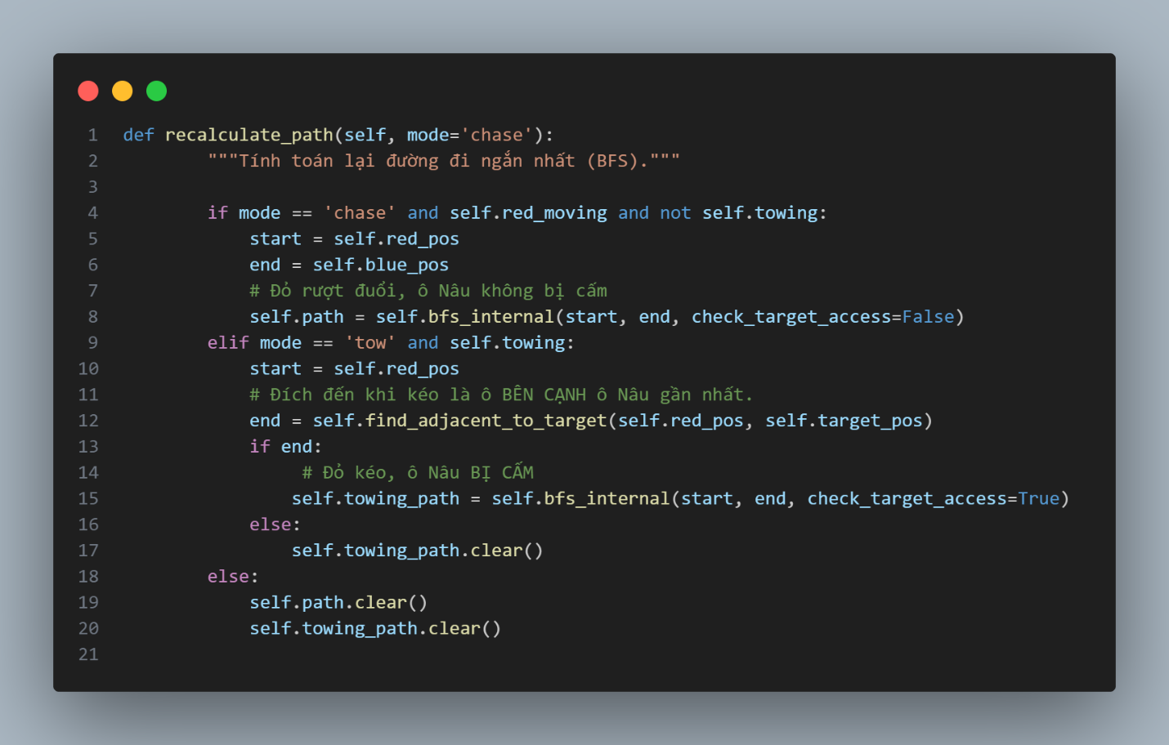
Hình 3. 5. Hàm recalculate_path

3.2.6. Hàm BFS_internal() – Thuật toán tìm đường BFS
Hàm bfs_internal() là thuật toán cốt lõi giúp tác nhân Đỏ xác định đường đi tối ưu trong môi trường dạng lưới. Thuật toán được triển khai dựa trên Breadth-First Search (BFS) – một giải pháp cổ điển nhưng mạnh mẽ để tìm đường đi ngắn nhất trong không gian rời rạc (grid world).
Hàm được thiết kế phù hợp cho cả hai chế độ hoạt động:
- Chase – tìm đường ngắn nhất từ Đỏ → Xanh
- Tow – tìm đường từ Đỏ → ô liền kề mục tiêu Nâu (có cấm đi vào ô Nâu)
Dưới đây là mô tả chi tiết.
(1) Nguyên lý chung của BFS trong hệ thống
BFS duyệt theo từng mức (level) từ điểm bắt đầu, đảm bảo bất kỳ điểm nào được tìm thấy đầu tiên thì đó là đường ngắn nhất theo khoảng cách Manhattan.
Hệ thống sử dụng:
- Hàng đợi (queue): để duyệt lần lượt
- Danh sách visited: để tránh lặp lại
- Danh sách path: lưu các bước di chuyển
Cấu trúc mỗi phần tử trong queue:
( (x, y), đường_đi_đã_đi_qua )
Ví dụ:
((5, 3), [(5,4), (5,5), (6,5)])
(2) Xử lý điểm đến và thiết lập điều kiện
Các điểm chính:
- start: vị trí bắt đầu của tác nhân Đỏ
- end: vị trí cần đến (Xanh hoặc ô cạnh Nâu)
- target_coord: vị trí ô Nâu (được dùng để kiểm soát khi kéo)
Ngoài ra, hàm nhận tham số:
check_target_access: True / False

Bảng 2.2.Giá trị và ý nghĩa của tham số
Giá trị | Ý nghĩa
False | Có thể đi qua ô Nâu (dùng khi rượt đuổi Xanh)
Truse
  Cấm đi vào ô Nâu (dùng khi kéo Xanh)

(3) Các điều kiện ràng buộc trong BFS
Trong mỗi bước, BFS loại bỏ các ô không hợp lệ:
◼ Không ra khỏi biên lưới
Code python:
if not (0 <= next_x < self.grid_w and 0 <= next_y < self.grid_h):
continue
◼ Không đi vào chướng ngại vật
Code python:
if next_coord in self.obstacles:
continue
◼ Cấm đi vào ô Nâu khi đang kéo
Code python:
if check_target_access and next_coord == target_coord:
continue
◼ Không đi vào ô đã duyệt
Code python
if next_coord not in visited:
Nhờ các điều kiện này, BFS hoạt động ổn định và không bao giờ rơi vào vòng lặp vô hạn.
(4) Kết thúc BFS – tìm thấy đường đi
Khi vị trí hiện tại trùng vị trí đích:
Code python:
if curr_x == end_coord[0] and curr_y == end_coord[1]:
return collections.deque(path)
Đầu ra là:
Code CSS:
collections.deque([...])
→ giúp tác nhân Đỏ lấy bước tiếp theo bằng:
next_step = self.path.popleft()
(5) Trường hợp không tìm được đường đi
Nếu BFS duyệt hết mà không đến được end:
Code python:
return collections.deque()
Điều này giúp hệ thống nhận biết:
- không có đường đi hợp lệ
- cần reset map hoặc dừng kéo
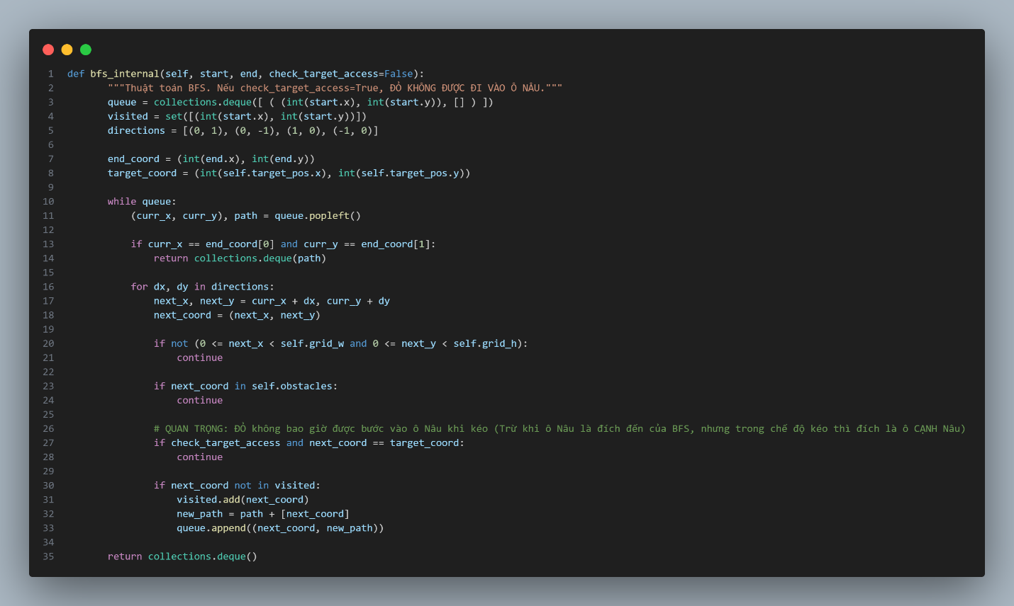
Hình 3. 6. Hàm BFS_internal

3.2.7. Logic di chuyển các tác nhân
Trong hệ thống, ba hàm chính chịu trách nhiệm điều khiển chuyển động của hai tác nhân (Đỏ – truy đuổi, Xanh – di chuyển tự do, hoặc bị kéo). Phần này mô tả rõ vai trò và cơ chế hoạt động của từng hàm.

(1). Hàm Move_Blue_Circle() – Di chuyển ngẫu nhiên của Xanh
Chức năng:
- Cho phép hình tròn Xanh di chuyển “tự do” ngẫu nhiên trên lưới.
- Chỉ hoạt động khi Xanh không bị kéo và đang ở trạng thái được phép di chuyển (blue_moving == True).
Cơ chế:
- Xanh kiểm tra 4 hướng: trên – dưới – trái – phải.
- Lọc ra các ô hợp lệ:
  - Không ra ngoài biên.
  - Không đi vào chướng ngại vật.
  - Không đi trùng vị trí của Đỏ.
  - Không đi vào ô mục tiêu nâu.
- Chọn ngẫu nhiên một trong các hướng hợp lệ.
- Cập nhật tọa độ Xanh.
Ảnh hưởng lên Đỏ:
Sau khi Xanh di chuyển, đường đi BFS của Đỏ được xoá:
self.path.clear()
→ ép Đỏ phải tính toán đường đi mới để rượt đuổi Xanh.
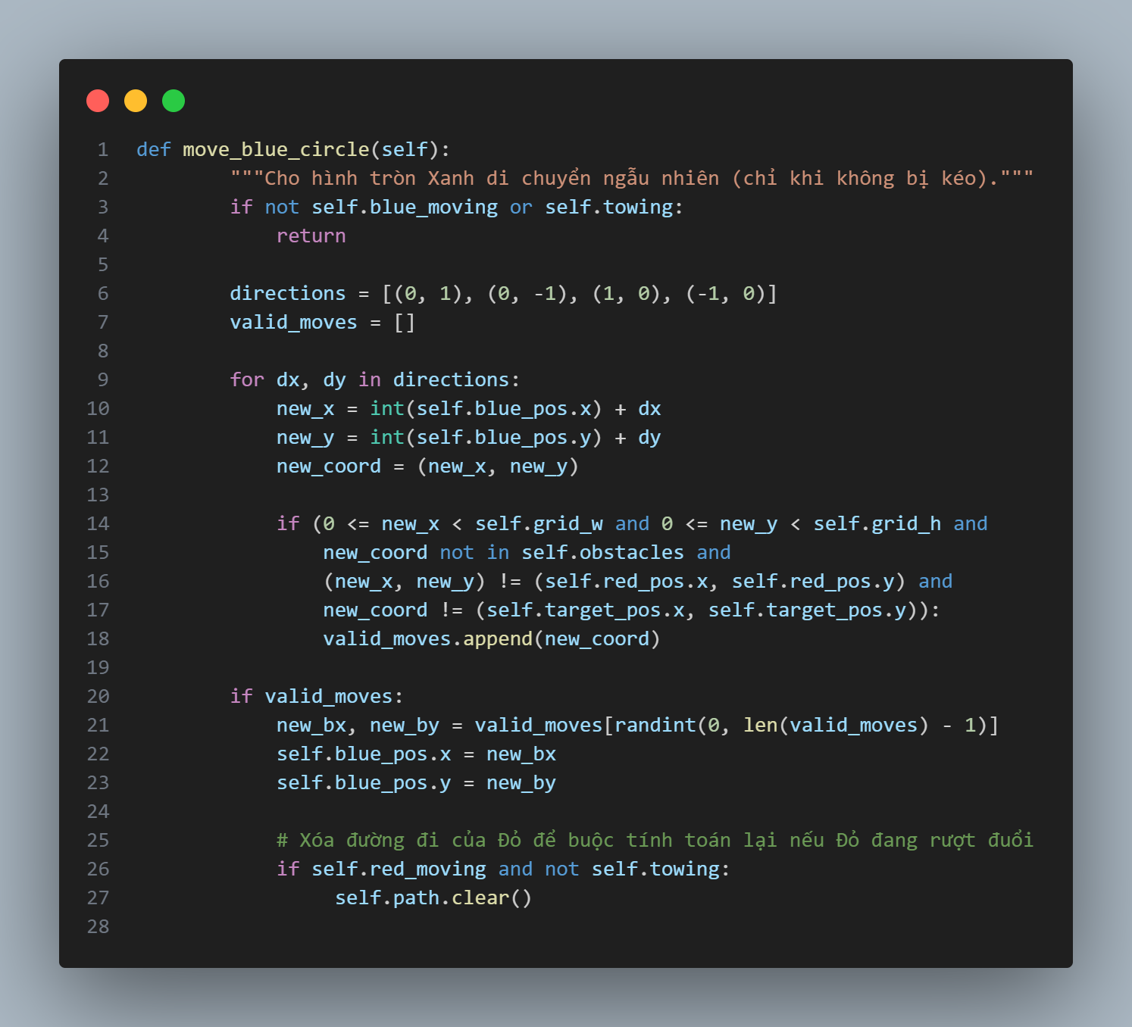
Hình 3. 7. Hàm Move_Blue_Circle

(2). Hàm move_red_circle() – Đỏ rượt đuổi Xanh theo BFS
Chức năng:
Hình tròn Đỏ di chuyển theo đường đi được tính bởi BFS trong self.path.
Cơ chế:
- Kiểm tra xem Đỏ có đang được phép di chuyển và không phải đang kéo Xanh.
- Kiểm tra đường đi (self.path) có tồn tại.
- Lấy bước tiếp theo bằng:
next_x, next_y = self.path.popleft()
- Cập nhật vị trí Đỏ đến ô đó.
Ý nghĩa:
Đỏ di chuyển “thông minh” vì luôn đi theo đường ngắn nhất để bắt Xanh.
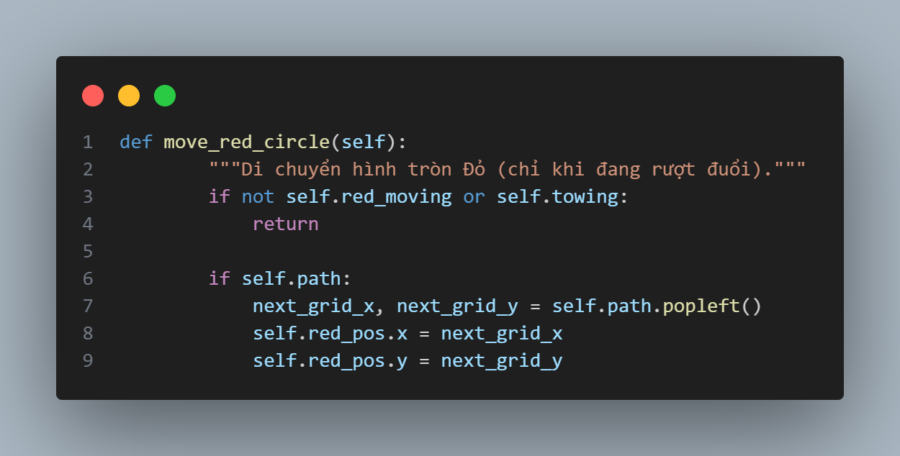
Hình 3.7.2. Hàm move_red_circle

(3). Hàm tow_blue_circle() – Đỏ kéo Xanh về ô Nâu
Chức năng:
Kích hoạt khi Đỏ bắt được Xanh (hai hình tròn cùng ô).
Đỏ lúc này kéo Xanh về ô mục tiêu Nâu theo đường đi BFS (nhưng tránh đi vào ô Nâu).
Cơ chế:
- Nếu chưa có đường kéo (towing_path), hàm tự tính lại BFS với chế độ kéo:
self.recalculate_path(mode='tow')
- Khi có đường đi:
  - Lưu lại vị trí cũ của Đỏ.
  - Đỏ đi bước tiếp theo theo lộ trình kéo.
  - Xanh nhảy vào vị trí cũ của Đỏ (bị kéo theo).
- Khi Đỏ đã đến ô liền kề ô Nâu:
  - Xanh được đưa vào đúng ô Nâu.
  - Dừng kéo.
  - Kết thúc màn chơi.
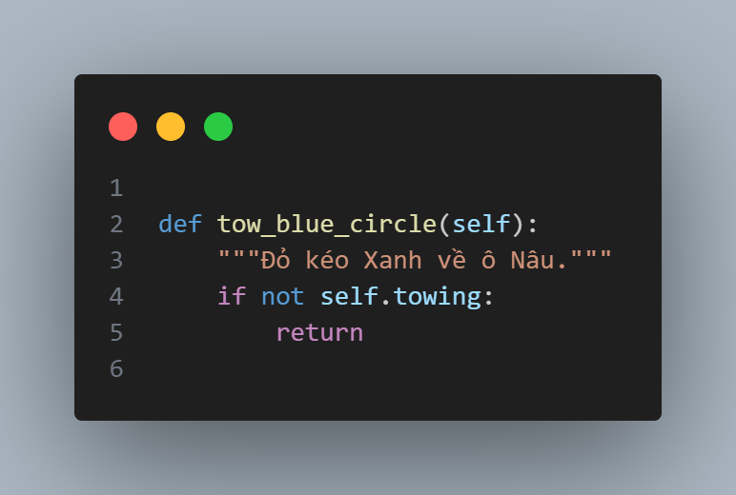
Hình 3.7.3. Hàm tow_blue_circle

3.2.8. Vòng lặp RUN – Vòng điều khiển chính
Phương thức RUN() đóng vai trò như bộ điều khiển trung tâm của toàn bộ chương trình. Tất cả hoạt động cập nhật trạng thái, xử lý va chạm, rượt đuổi, kéo, tính toán lại đường đi và hiển thị đều diễn ra liên tục bên trong vòng lặp này.
Vòng lặp chạy theo tốc độ khung hình cố định (FPS = 30) và chỉ kết thúc khi người dùng yêu cầu thoát.

(1). Kiểm tra điều kiện chiến thắng – kết thúc màn chơi
Ngay đầu mỗi vòng lặp, chương trình kiểm tra xem quá trình kéo đã hoàn tất chưa:
if self.caught and self.blue_pos == self.target_pos:
Nếu Xanh đã được kéo đến ô Nâu:
Hiển thị thông báo
Dừng 2 giây
Tạo lại một màn chơi mới bằng setup_circles()
Điều này giúp chương trình tự động chuyển sang màn mới mà không cần thoát ra.
(2). Kiểm tra trạng thái “bắt được” – kích hoạt chế độ kéo
Khi Đỏ chạm vào Xanh:
if self.red_pos == self.blue_pos and not self.towing:
Hệ thống thực hiện:
- Kích hoạt chế độ kéo: self.towing = True
- Cho Đỏ bắt đầu di chuyển → kéo Xanh
- Dừng mọi chuyển động của Xanh
- Xóa đường kéo cũ và tính toán lại lộ trình kéo
- Bắt đầu kéo ngay lập tức bằng continue
Đây là điểm chuyển quan trọng giữa rượt đuổi (chase) và kéo (tow).
(3). Xử lý bộ đếm thời gian di chuyển (Movement Timer)
Hai bộ đếm điều khiển tốc độ:
- red_move_timer
- blue_move_timer
Mỗi loại có tần suất di chuyển khác nhau:
- Đỏ: mỗi 3 frame
- Xanh: mỗi 5 frame
Điều này tạo ra sự khác biệt tốc độ giữa hai tác nhân.
(4). Di chuyển của Xanh
Nếu Xanh đang được phép di chuyển và không bị kéo:
self.move_blue_circle()
Xanh đi hoàn toàn ngẫu nhiên.
Sau mỗi lần di chuyển, đường BFS của Đỏ bị xoá → ép Đỏ tính toán lại đường đi mới.
(5). Di chuyển của Đỏ – rượt đuổi hoặc kéo
Đỏ có hai chế độ:
(5.1). Khi đang kéo (tow)
Code Python:
self.tow_blue_circle()
Hàm này xử lý toàn bộ logic kéo về ô Nâu:
Đỏ đi trước – Xanh theo sau – cập nhật từng bước.
(5.2). Khi rượt đuổi (chase)
Đỏ rượt đuổi theo đường BFS:
- Nếu hết đường đi hoặc Xanh vừa di chuyển → tính toán lại:
if self.red_moving and self.red_pos != self.blue_pos and not self.path:
self.recalculate_path(mode='chase')
- Đỏ thực hiện bước kế tiếp:
self.move_red_circle()
6. Công đoạn vẽ và cập nhật giao diện
Cuối mỗi vòng:
- Xóa màn hình
- Vẽ lưới
- Vẽ mục tiêu Nâu
- Vẽ chướng ngại vật
- Vẽ Xanh và Đỏ
- Xử lý sự kiện chuột/phím trong MAIN()
Cuối cùng gọi:
py.display.update()
Để hiển thị khung hình mới lên màn hình.

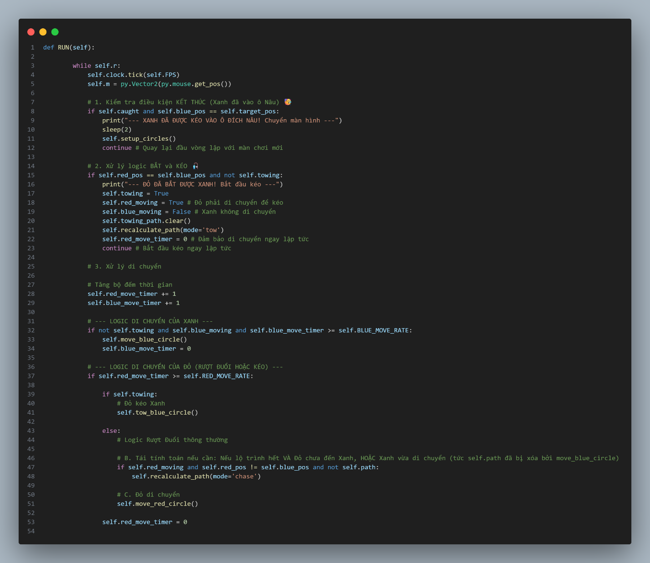
Hình 3.8. Vòng lặp RUN

3. Quy trình thực hiện
- Khảo sát yêu cầu đề tài và xác định mục tiêu mô phỏng.
- Thu thập và nghiên cứu tài liệu về môi trường grid, BFS và học tăng cường.
- Phân tích yêu cầu kỹ thuật và lựa chọn thư viện lập trình phù hợp (Pygame, Python).
- Thiết kế cấu trúc hệ thống và các lớp chính (LIBRABY, GRID, MAIN).
- Xây dựng giao diện môi trường grid và cơ chế sinh chướng ngại vật.
- Phát triển tác nhân Xanh và hành vi di chuyển ngẫu nhiên.
- Xây dựng tác nhân Đỏ và thuật toán BFS trong chế độ rượt đuổi.
- Cài đặt cơ chế bắt và kéo đối tượng về ô mục tiêu trong chế độ kéo (tow-mode).
- Kiểm thử mô phỏng, hiệu chỉnh tham số và xử lý các trường hợp tắc đường.
- Tối ưu hiệu năng (FPS, BFS, hướng di chuyển) và hoàn thiện hệ thống mô phỏng.

CHƯƠNG 4. KẾT QUẢ THỰC NGHIỆM

1. Giao diện mô phỏng
Hệ thống mô phỏng được xây dựng thành công với các thành phần hiển thị:
- Grid rõ ràng, trực quan.
- Tác nhân Xanh (đối tượng bị theo đuổi).
- Tác nhân Đỏ (tác nhân điều khiển/bám đuổi).
- Chướng ngại vật màu đen.
- Ô mục tiêu Nâu.
Giao diện chạy ổn định ở 30 FPS.

2. Kết quả hành vi của tác nhân

4.1. Hành vi của tác nhân Xanh
- Di chuyển ngẫu nhiên nhưng hợp lệ, không đi xuyên vật cản.
- Không đi vào ô của Đỏ hoặc mục tiêu Nâu.
- Tốc độ chậm hơn Đỏ → tạo điều kiện mô phỏng bài toán rượt đuổi.

4.2. Hành vi của tác nhân Đỏ
- Tìm đường tối ưu bằng BFS đến vị trí Xanh.
- Khi chạm Xanh → chuyển sang chế độ kéo.
- Trong chế độ kéo:
  - Đỏ đi trước, Xanh bị kéo theo.
  - Đích đến là ô liền kề mục tiêu.
  - Sau khi Đỏ đến cạnh mục tiêu → Xanh được đặt vào ô mục tiêu.

4.3. Đánh giá chất lượng mô phỏng
- Hoạt động ổn định, không xảy ra lỗi mất kết nối.
- Đảm bảo 100% trường hợp có đường đi hợp lệ giữa:
  - Đỏ → Xanh
  - Đỏ → vị trí kéo cạnh ô Nâu
- BFS hoạt động nhanh và chính xác ngay cả với map lớn toàn màn hình.
- Logic chase–tow mô phỏng đúng quy trình của một tác vụ trong học tăng cường (task-driven agent behavior).

4.4. Hạn chế
- Không sử dụng thuật toán học tăng cường thực sự (Q-learning, DQN,...).
- Môi trường chưa thay đổi theo thời gian (static).
- Chưa mô phỏng nhiều tác nhân cùng lúc.
- Chưa hỗ trợ tính năng huấn luyện hoặc đánh giá reward.

CHƯƠNG 5. KẾT LUẬN VÀ HƯỚNG PHÁT TRIỂN

1. Kết luận
Đề tài đã xây dựng thành công một mô phỏng robot di động trên môi trường dạng lưới, với hai tác nhân có hành vi tương tác phức hợp.
Mô phỏng thực hiện đầy đủ:
Tạo môi trường grid.
Sinh chướng ngại vật ngẫu nhiên.
Tính đường đi tối ưu bằng BFS.
Rượt đuổi – bắt – kéo đối tượng về mục tiêu.
Hoạt động thời gian thực ổn định nhờ Pygame.
Hệ thống này là nền tảng phù hợp cho bước tiếp theo: tích hợp thuật toán học tăng cường để đào tạo tác nhân tự học hành vi.

2. Hướng phát triển
Ngắn hạn:
- Thay thuật toán BFS bằng thuật toán học tăng cường:
  - Q-learning.
  - SARSA.
  - Deep Q-Network (DQN).
- Cho phép hệ thống tự học cách đi đường tối ưu thay vì dùng BFS.
Trung hạn:
- Thêm nhiều tác nhân trong môi trường (multi-agent RL).
- Môi trường thay đổi theo thời gian (dynamic obstacles).
Dài hạn:
- Áp dụng mô phỏng vào robot thật:
  - Xe robot 2 bánh (differential drive robot).
  - Robot thu gom vật thể trong nhà kho.
- Tối ưu hoá chuyển động theo mô hình vật lý thực tế.
SẢN PHẨM
https://tvusv-my.sharepoint.com/:w:/g/personal/119525011_st_tvu_edu_vn/IQAaveQ2DVdvTrcYC7KD2ob1Aa6SuPgV9NyvtUxX528-vgE?e=9f5maW

